深 圳 大 学 实 验 报 告

课程名称： 操作系统

实验项目名称： 文件系统实验

学院： 计算机与软件学院

专业： 计算机科学与技术

指导教师： 罗秋明

报告人：姚健文 学号：2023150131 班级： 计算机科学与技术（高性能班）

实验时间： 2026-6-03

实验报告提交时间： 2026-6-19

教务部制
实验目的与要求：

了解Linux 文件命令行操作命令；
了解Linux ext3文件系统上的软硬链接；
实验内容：

可以使用Linux或其它Unix类操作系统；
学习该操作系统提供的文件系统的命令行接口；
学习文件的软硬链接的使用；
实验过程、方法、步骤：

学习使用Linux文件系统提供的的ls 、touch、rm、cp、mv、mkdir等命令（希望尽量涵盖各种满足日常编程所需操作），了解EXT2文件系统。
操作部分（参考）：
- 构建以下目录子树：（20%）
你的私有目录
a
b
c
d
e
f
g
软链接
硬链接
- 创建一个4KB左右的文本文件，其内容为重复出现的“Hello Operating system”。用debugfs/dd/dumpe2fs/stat等工具读入该文件的目录项内容，并解读出其对应的inode节点号；然后读出对应的inode内容，找到文件的第一个扇区，用dd工具读入第一个盘块并查看其内容；（30%）
- 学习Linux文件系统中关于文件硬链接和软链接的概念和相关操作命令，创建软硬链接各一个，用tree命令、ls -l和ls -i命令查看和对比它们的不同；（10%）
- 创建一个1GB的大文件，读入全部数据到内存中并记录所花时间，然后进行第二次读入并记录时间。（20%）
要求：用/proc/meminfo查看内存中页缓存使用的变化，并解释两次读入速度差异的原因。

选做：
利用df命令查看并解读文件系统的信息，学习mount/unmount命令如何将光驱或U盘挂载到系统中，并体验windows盘符和linux无盘符概念的差异。
查看c语言提供的fopen/fclose/fread/fwrite函数和操作系统直接对应的open/close/read/write两套接口的差异，弄清楚字符模式和二进制流模式是哪一层面的概念。
思考文件读写指针（游标概念）属于文件的逻辑抽象管理数据还是属于磁盘文件管理数据？文件指针是否需要保存在磁盘上，如果在磁盘上应该如何存放？如果在内存中又如何存放？

- 构建以下目录子树：
你的私有目录
a
b
c
d
e
f
g
软链接
硬链接

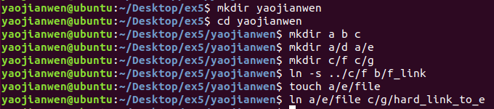
创建目录子树如图

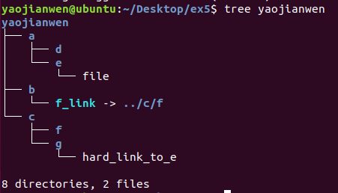
使用tree命令查看结构如图

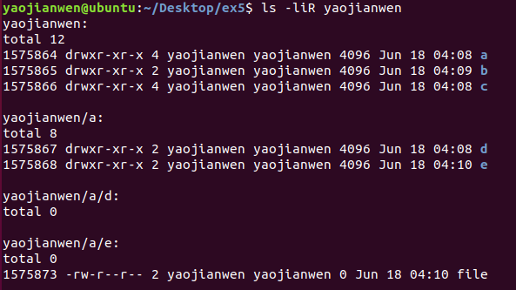
使用ls -liR指令查看部分如图，可以看到a/e下的文件节点为1575873

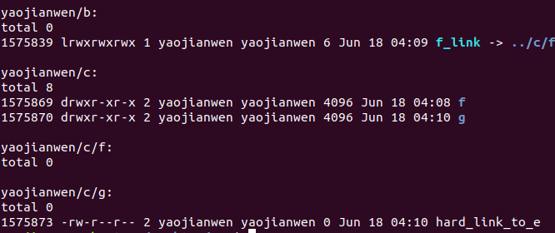
使用ls -liR指令查看部分如图，可以看到c/g下的文件节点为1575873，与a/e下的文件节点相同，g节点成功硬链接至e节点；同时b目录下的文件类型为l类型，其后的软连接指向f节点，说明软链接成功

- 创建一个4KB左右的文本文件，其内容为重复出现的“Hello Operating system”。用debugfs/dd/dumpe2fs/stat等工具读入该文件的目录项内容，并解读出其对应的inode节点号；然后读出对应的inode内容，找到文件的第一个扇区，用dd工具读入第一个盘块并查看其内容；

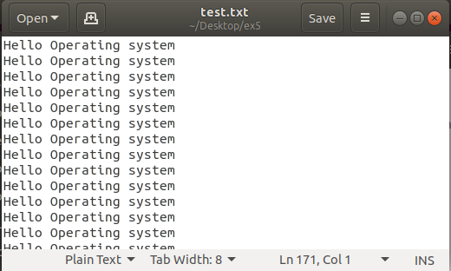
创建4KB左右的文本文件如图，内容为重复出现的“Hello Operating system”

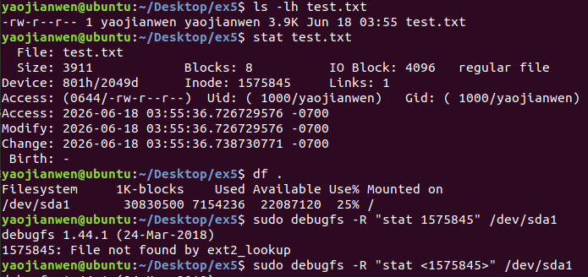
用stat指令查看文件信息如图，可以看到文件大小为3911字节，块数为8 blocks，IO 块大小为4096 字节Inode为1575845

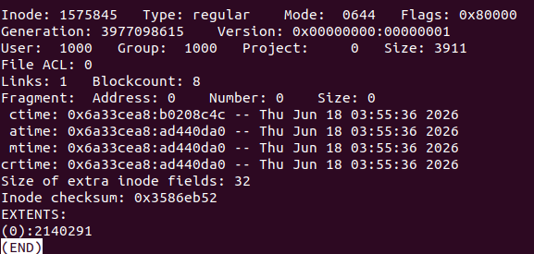
用debugfs指令读取inode内容如图，最后的EXTENTS: (0):2140291表示文件数据的第一个逻辑块映射到物理块号2140291

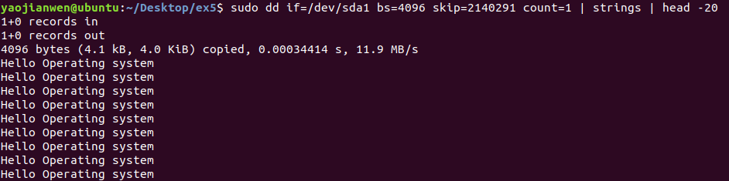
用dd工具读入第一个盘块并查看其内容如图，输出内容为重复的 "Hello Operating system"，与文件内容一致，验证了 inode → extent → 数据块的映射关系。

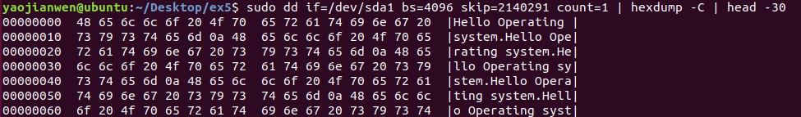
查看16进制内容如图，都是对应的ASCII码值

- 学习Linux文件系统中关于文件硬链接和软链接的概念和相关操作命令，创建软硬链接各一个，用tree命令、ls -l和ls -i命令查看和对比它们的不同

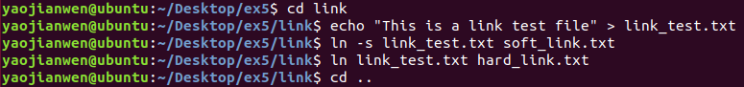
创建文件与软硬链接如图

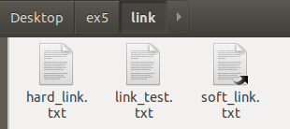
创建完成如图

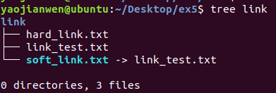
用tree命令查看如图，可以看到软链接显示箭头指向目标，硬链接无特殊标记

用ls -l命令查看如图，可以看到软链接的类型标识为“l”，硬链接为“-”，原文件与硬链接的链接计数为2，软链接的链接计数为1

用ls -i命令查看如图，可以看到硬链接的inode与原文件的相同，而软链接的不同

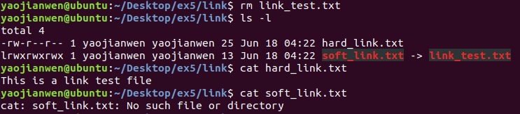
删除原文件后查看软硬链接内容如图，可以看到软链接断链，无法查看内容，而硬链接中的内容仍为原文件的内容

- 创建一个1GB的大文件，读入全部数据到内存中并记录所花时间，然后进行第二次读入并记录时间。
要求：用/proc/meminfo查看内存中页缓存使用的变化，并解释两次读入速度差异的原因。

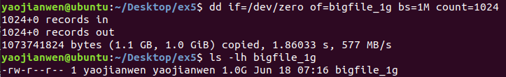
创建文件并查看信息如图

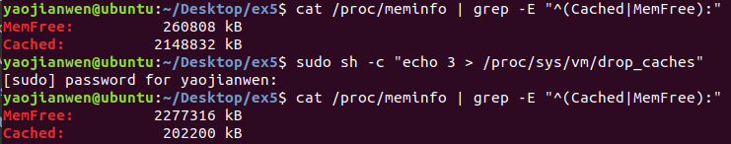
用/proc/meminfo查看内存中页缓存使用的变化如图，在第一次读取前先清空了缓存并查看清空后的缓存

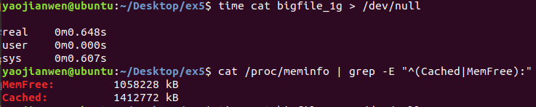
第一次读入全部数据到内存中并记录所花时间如图，可以看到用时0.648s，缓存增长约1GB

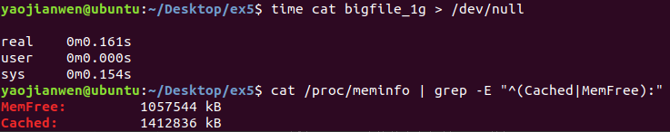
第二次读入全部数据到内存中并记录所花时间如图，可以看到用时0.161s，缓存变化很小
原因：Linux 通过页缓存机制，将空闲内存用于缓存文件数据。第一次访问文件时数据从磁盘读入并缓存；第二次访问直接从内存返回，消除了磁盘 I/O 开销

选做：
- 利用df命令查看并解读文件系统的信息，学习mount/unmount命令如何将光驱或U盘挂载到系统中，并体验windows盘符和linux无盘符概念的差异。

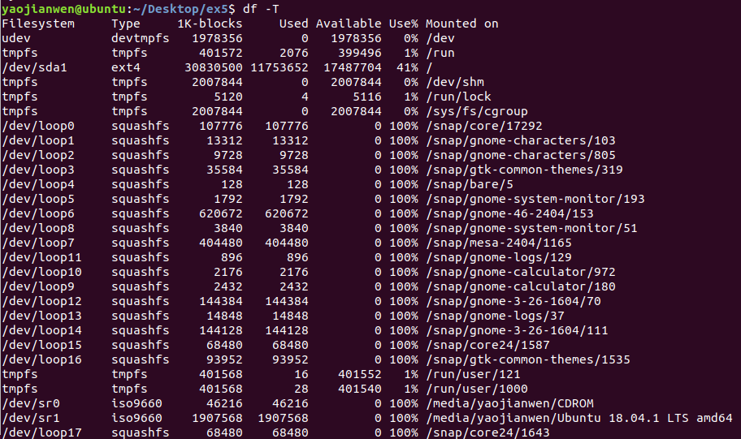
使用df -T命令如图，可以看到有5种文件系统类型：ext4、squashfs、tmpfs、iso9660、devtmpfs，其中ext4为真实磁盘文件系统，可读写；squashfs为Snap 应用包；tmpfs为纯内存文件系统，重启后消失；iso9660为光盘文件系统，只读；devtmpfs为设备文件系统，由 udev 管理

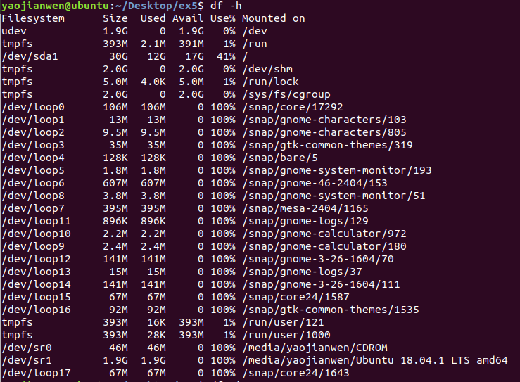
使用df -h命令如图，可以看到存储空间的使用

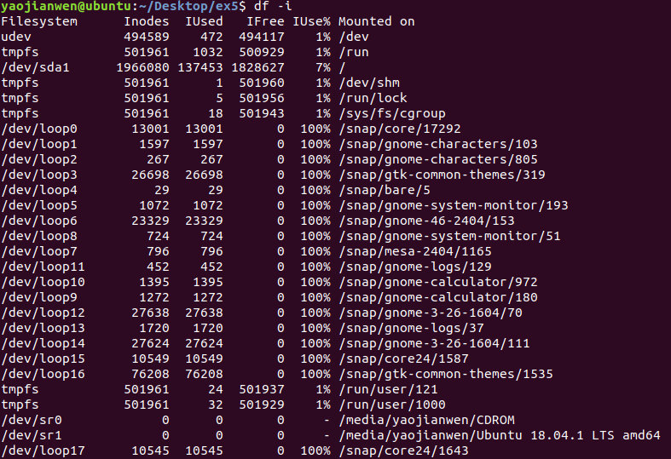
使用df -i命令如图可以看到inode 数量

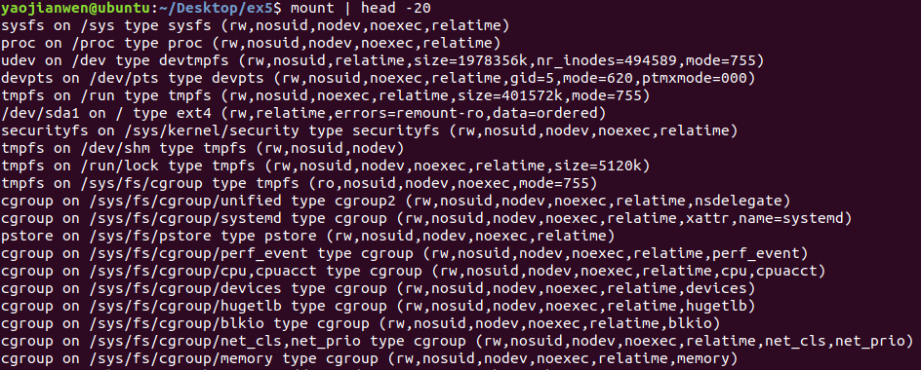
使用mount | head -20查看当前挂载情况如图

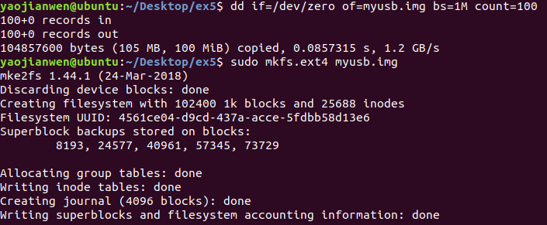
创建一个100MB的镜像文件模拟U盘如图

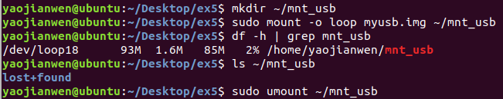
创建挂载点并查看验证最后卸载如图

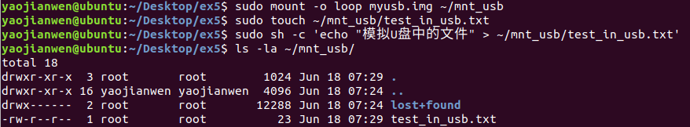
重新挂载并在其中创建文件如图

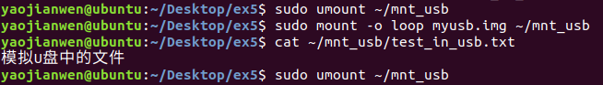
卸载并重新挂载查看其中的文件内容如图

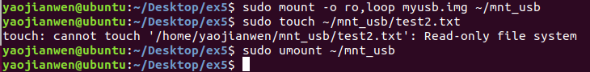
以只读挂载如图

windows盘符和linux无盘符概念的差异：
Windows 采用盘符机制来组织存储设备，每个分区对应一个字母标识（如 C:、D:、E:），新插入的 U 盘或移动硬盘会自动获得一个新的盘符，用户在心理上将每个盘符视为一个独立的"驱动器"根。
而 Linux的所有存储设备都被统一挂载到以 “/” 为唯一根的目录树中。一个新的存储设备被附加到现有目录树上的某个挂载点，成为这棵树的一个子树。例如，U 盘可以挂载到 “/mnt/usb/”，光盘可以挂载到 “/media/CDROM/”。用户访问这些设备时使用的是统一的路径，完全不需要知道底层是哪种文件系统类型、对应哪个物理设备。
Linux 的 VFS层将各种异构文件系统抽象为统一的文件操作接口，实现了"一切皆文件"。
Windows 用户看到的是盘符，Linux 用户看到的是路径

- 查看c语言提供的fopen/fclose/fread/fwrite函数和操作系统直接对应的open/close/read/write两套接口的差异，弄清楚字符模式和二进制流模式是哪一层面的概念。

两套接口的差异：
C 标准库提供的 `fopen`/`fread`/`fwrite`/`fclose` 系列函数与操作系统直接提供的 `open`/`read`/`write`/`close` 系统调用是位于不同层次的两套 I/O 接口。
`open`/`read`/`write` 是操作系统内核暴露的原始系统调用，使用整数类型的文件描述符（file descriptor, fd）来标识打开的文件，每次调用都直接陷入内核态完成 I/O 操作，中间没有用户态的额外缓冲。
而 `fopen`/`fread`/`fwrite` 是 C 标准库在系统调用之上的一层封装，使用 `FILE*` 流指针作为文件句柄，并在 `FILE` 结构体中维护了一个用户态缓冲区。当调用 `fwrite` 写入数据时，数据首先被拷贝到这个用户态缓冲区中，直到缓冲区满或显式调用 `fflush` 时才通过 `write` 系统调用一次性刷入内核。
这种设计大幅减少了系统调用的次数，从而降低了用户态与内核态之间频繁切换的开销。此外，C 库还额外提供了 `fprintf`、`fscanf` 等格式化 I/O 函数，以及按行缓冲（遇到 `\n` 自动 flush）等便利特性，这些在原始系统调用中都是不存在的。

字符模式和二进制流模式是哪一层面的概念：
这两个模式是 C 标准库（fopen / FILE * 流）层面的概念，不是操作系统层面的概念。
操作系统层面：
在 Unix/Linux 系统里，文件和 read/write 系统调用一律把文件看成字节流，内核不区分“文本文件”还是“二进制文件”，也不会做任何换行符转换。文件的“行”完全由应用程序根据 \n 解释。
在 Windows 底层，文件同样是字节序列，但某些设备或 API 可以有文本模式标志（如控制台），而文件 I/O 的 ReadFile/WriteFile 本身不转换内容。
C 标准库层面：
fopen 的第二个参数允许指定 “文本模式”（"r", "w", "a" 及 "r+" 等）和 “二进制模式”（"rb", "wb", "ab", "rb+" 等）。在文本模式下，C 库会在读写时进行换行符转换：
Windows 系统中，读入时 \r\n 被转换为 \n，写出时 \n 被转换为 \r\n。
Unix/Linux 系统中，\n 就是行尾，不需转换，所以文本模式和二进制模式的行为完全相同。
文本模式下，某些实现还可能在遇到 EOF 字符（如 Ctrl+Z，\x1A）时提前终止读取。
在二进制模式下，C 库保证字节原样读写，不做任何转换。
因此，字符模式与二进制流模式是 C 标准 I/O 为屏蔽不同操作系统的行尾差异而引入的抽象，属于用户态库层面的处理，操作系统本身无此区分。

- 思考文件读写指针（游标概念）属于文件的逻辑抽象管理数据还是属于磁盘文件管理数据？文件指针是否需要保存在磁盘上，如果在磁盘上应该如何存放？如果在内存中又如何存放？

文件读写指针属于文件的逻辑抽象管理数据，存储在内存中，不存储在磁盘上。

文件指针不需要保存在磁盘上，因为读写指针只在文件打开期间有效，文件关闭后当前位置信息随即丢弃。再次打开时，系统默认将指针初始化为文件开头（或追加模式下的文件末尾），这是一种无状态的约定，因此无需写入磁盘进行持久化。

文件指针存放在内存中的打开文件管理结构里，分为两级：
进程级：每个进程的打开文件描述符表（或文件句柄表）中，记录本进程对文件的操作状态，其中包含当前文件读写指针。
系统级：全局打开文件表（file 结构）中，也会维护一个读写偏移量，供所有共享同一文件对象的进程使用（具体取决于是否共享 file 结构）。

实验结论：
本次实验围绕 Linux 文件系统的底层结构与操作接口展开，通过构建目录子树、解析 inode 与数据块映射、对比软硬链接差异、测试大文件读写性能及页缓存机制，并结合选做内容深入理解 VFS 抽象层与 C 标准 I/O 的设计，系统性地掌握了文件系统从磁盘数据结构到用户态访问的全链路行为。
- 目录与 inode 映射：通过 debugfs 和 dd 工具，确认了目录项→inode→extent→物理数据块的完整寻址路径，证明 ext4 的 extent 索引有效提升了大文件访问效率。
- 软硬链接差异：硬链接是同一 inode 的多个目录项，共享数据与链接计数；软链接是独立的路径引用文件，删除原文件后失效，且两者在 inode 号、类型标识、文件大小上均有明确区别。
- 页缓存性能增益：首次读取大文件触发磁盘 I/O，耗时较长；第二次完全命中页缓存，耗时显著缩短，直接体现了 Linux “用内存换速度”的缓存策略对文件读写的巨大优化作用。
- VFS 抽象与 C 库封装：Linux 以统一目录树挂载各类设备，屏蔽底层差异；C 标准 I/O 通过用户态缓冲区减少系统调用，而“文本/二进制”模式仅是库层的换行符转换约定，操作系统本身不区分文件类型。文件读写指针属于进程内存状态，不持久化到磁盘，体现了文件系统的无状态打开语义。

心得体会
本次实验让我从多个维度深入理解了文件系统的内在运作：从目录项、inode 到数据块的层级映射，从硬链接到软链接的语义差异，从页缓存对读写性能的质变影响，再到 VFS 统一抽象与 C 库封装的工程智慧。实验过程中，我亲自使用 debugfs、dd、stat 等底层工具“解剖”文件，直观感受了 ext4 的 extent 索引结构；通过反复读取大文件并监控缓存变化，真切体会到操作系统“用内存换速度”的设计哲学。这些实践将课本上枯燥的 inode、缓存、挂载等概念转化为可观察、可验证的系统行为，也让我对 Linux 文件系统的健壮性与高效性有了更深的敬畏。我将在日后的学习中不断精进自己的能力，努力将所学应用实际。

指导教师签字：
年 月 日
备注：
注：1、报告内的项目或内容设置，可根据实际情况加以调整和补充。
2、教师批改学生实验报告时间应在学生提交实验报告时间后10日内。

